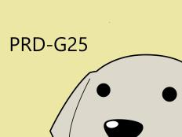

第三次教师访谈

记录人： 姚天恒

|  |  |  |  |
| --- | --- | --- | --- |
| 时间 | 2017.11.29  5：00-5：20 | 地点 | 理四-506 |
| 人员出勤情况 | 杨枨老师  叶家威、姚天恒、汤志东、沈家豪、沈舸帆、吴思楠 | | |
| 访谈内容：  答疑：  答疑和课程资料明确的标出  倒计时在1分钟变为红色闪动  论坛：  置顶按钮和标识，不用实现  用户信息完善  回复楼中楼，标出@某人哪一楼  关于开课：教师自己开课  要做游客访谈 | | | |